课 程 设 计 报 告

课程设计名称：软件工程Ⅱ

课程设计题目：简单网络聊天程序

院（系）：计算机与信息工程学院
专 业：软件工程
班 级：2015软件工程
学 号：20151104690
姓 名： 李思宏
Github网址：ciec20151104690
指导教师： 朝力萌
完成日期：2018.7
目 录

第1章 概要设计 2
1.1题目的内容与要求 2
1.2总体结构 2
第2章 详细设计 2
2.1主模块 2
第3章 调试分析 3
第4章 使用说明与执行结果 4

第1章 概要设计

1.1题目的内容与要求
内容：简单网络聊天程序
要求： （1）用户登陆（未连接数据库，无验证登陆步骤，直接用户名登陆）
（2）公聊（任何在线用户发送的消息，都会被转发给所有其它在线用户）
（3）在线用户维护（任一用户登录或退出，服务器和其它在线用户都应得到及时通知）

1.2总体结构
系统采用C/S结构
聊天信息、用户状态信息通过服务器转发。

第2章 详细设计

2.1协议设计
1、公聊信息
作用：公聊，将聊天信息广播给所有在线用户
通信方：用户—>服务器，服务器—>其他在线用户
2、用户上线消息
作用：当有新用户登陆时，通知服务器个其他在线用户
通信方：新用户上线—>服务器，服务器—>其他在线用户
3、用户在线消息
作用：当新用户上线登陆时，由服务器把当前在线的用户发给新登陆的用户
通信方：服务器—>新登陆用户
4、用户下线消息：
作用：用户下线时，通知服务器和其他在线用户
通信方：下线用户—>服务器，服务器—>其他在线用户

2.2客户端设计
1、客户端代码由两个类构成
（1）Client类是GUI类，负责与用户交互
（2）在Client类内部，用一个内部Runnable类来实现“后台监听线程”，监听并处理服务器传来的信息，类名为ListenHandler
（3）客户端成功登录服务器后，就启动客户端的“后台监听线程”
2、用户单击“登陆”按钮时
（1）如果“用户名”文本框为空，什么也不做
（2）与服务器端建立Socket连接，如果抛出异常，则弹出对话框通知用户，并结束
（3）向服务器发送用户上线信息，将自己的用户名和IP地址发送给服务器
（4）在“消息记录”文本框中用红色添加“登录成功”以及登录时间
（5）将“发送消息”和“发送文件”按钮置为可用状态
（6）创建并启动“后台监听线程”，监听并处理服务器传来的信息
（7）将“登录”按钮设为“退出”按钮
3、用户单击“发送”按钮时
（1）如果消息文本框内容非空，将消息文本框中的内容作为公聊消息发送给服务器
（2）在“消息记录”文本框中用蓝色显示发送的消息及发送时间
- “后台监听线程”收到了服务器转发来的用户上线消息
  - 用绿色文字将用户名和用户上线时间添加到“消息记录”文本框中
  - 在“在线用户”列表中增加新上线的用户名
- “后台监听线程”收到了服务器转发来的用户在线消息
  - 在“在线用户”列表中增加在线用户名
- “后台监听线程”收到了服务器转发来的公聊消息
  - 用黑色文字将收到消息的时间、发送消息的用户名和消息内容添加到“消息记录”文本框中
- “后台监听线程”收到了服务器转发来的用户下线消息
  - 用绿色文字将用户名和用户下线时间添加到“消息记录”文本框中
  - 在“在线用户”列表中删除下线的用户名

4、用户单击“退出”按钮时
（1）弹出对话框询问用户是否真想退出，如果是，则向服务器发送用户下线消息并退出程序

2.3服务端设计
1、服务器代码由主要由五个类构成
（1）Server类是GUI类，负责与用户交互
（2）在Server类内部，用一个匿名内部Thread类来实现“接受用户连接线程”，接 受并处理客户端连接请求
（3）在Server类内部，用一个内部Runnable类来实现“用户服务线程”，类名为 UserHandler
（4）每一个新用户登录服务器，服务器就为其创建一个“用户服务线程”
（5）UserManager类用来管理在线用户
（6）User类对应一个在线用户
2、用户单击了“启动”按钮
（1）创建ServerSocket打开端口8888监听客户端连接
（2）在“消息记录”文本框中用红色显示“服务器启动成功”和启动时间信息
（3）创建并启动“接受用户连接线程”，接受并处理客户端连接请求
（4）将“启动”按钮置为不可用状态
3、“接受用户连接线程”收到了客户端发来的Socket连接请求
（1）调用serverSocket.accept()方法接受用户连接请求
（2）为新来的用户创建并启动“用户服务线程”，并把serverSocket.accept()方法返 回的socket对象交给“用户服务线程”来处理
- “用户服务线程”收到客户端发来的用户上线消息
  - 向新上线的用户转发当前在线用户消息列表
  - 向所有其它在线用户发送用户上线消息
  - 用绿色文字将用户名和用户上线时间添加到“消息记录”文本框中
  - 将用户信息加入到“在线用户”列表中
- “用户服务线程”收到客户端发来的公聊消息
  - 用黑色文字将收到消息的时间、发送消息的用户名和消息内容添加到“消息记录”文本框中
  - 将消息转发给所有其它在线用户
- “用户服务线程”收到客户端发来的用户下线消息
  - 用绿色字在“消息记录”文本框中显示用户下线消息及下线时间
  - 在“在线用户列表”中删除下线用户
  - 将用户下线消息转发给所有其它在线用户

第3章 调试分析
运行程序首先需要打开服务端，用于接收客户端发送的数据。
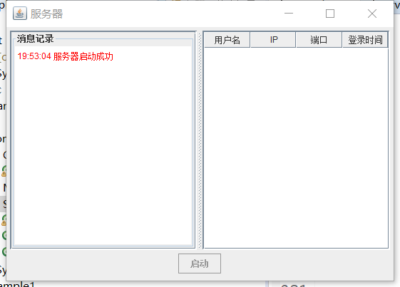
点击“启动”后，“消息记录”框体显示“服务器启动成功”。
而后运行Client，客户端。
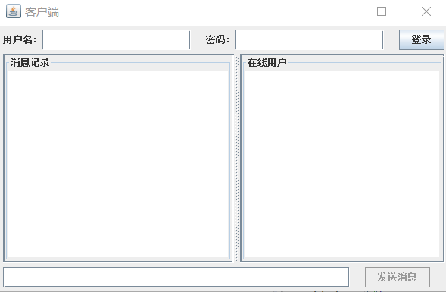
输入用户名密码后点击“登陆”
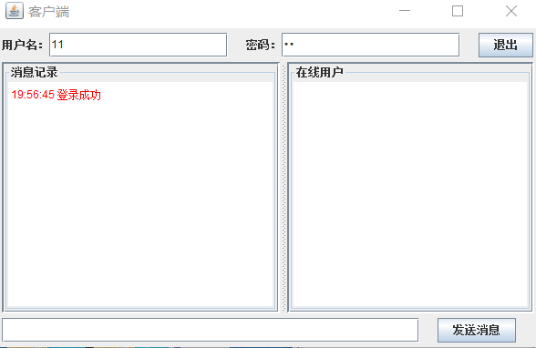

在消息框中输入消息，就可以发送消息。

第4章 使用说明与执行结果
若未运行服务端时，运行客户端进行登陆操作时，会弹出如下窗口：
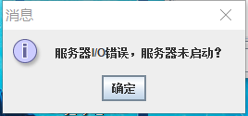
解决方案：点击错误窗口“确定”，而后先运行服务端，再运行客户端。进行后续操作。
未实现的功能：
同一用户名多次登录，服务器应向客户端返回错误代码；
未登录用户向服务器发送了公聊消息，服务器应向客户端返回错误代码；
未登录用户向服务器发送了下线消息，服务器应向客户端返回错误代码；
协议消息格式有误时，应该通知消息发送者。

第5章 总结
总结：这次的软件工程Ⅱ这门课所完成的项目代码量较大，因为之前编程水平有限，当代码量加起来之后，编程工作进行的较为困难。通过查询书籍，以及网络视频的辅助，在课程完结的时候完成了课程所要求的程序。但由于之前对于Java语言以及多线程、Socket通讯等知识方面的了解较少，该工程的代码掌握还达不到熟练的程度，比较难以下手。
在日后的学习当中，我还需要继续努力去学习，需要我学习的还有很多。
参考文献：
[1] 《Java基础入门》传智播客高教产品研发部 编著.清华大学出版社
[2] 《疯狂Java讲义》李刚 编著.电子工业出版社

